Opdracht B Parallelschikking kijken. 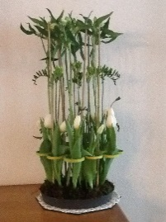

Bekijk de onderstaande link. Dit is een vlogger die bloemwerk maakt. Deze vlogger maakt video’s van zijn werk, zodat je deze kan na maken. Wij gaan de onderstaande video in 2-tallen kijken met oortjes? https://www.youtube.com/watch?v=E4bPnMYlouc
- Bekijk samen deze video met oortjes
- Hou bij welke materialen er gebruikt worden op onderstaande lijst. Tel de hele takken. Het staat al op de juiste volgorde.
- Vul de hoeveelheid takken/bloemen in op de lijst.
- Beantwoord onderstaande vragen.
- Laat deze nakijken door de docent.
Naam groen of bloem | Hoeveelheid takken gezien. | Hoeveelheid takken docent.
Lelie

Hosta blad

Lysianthus

Campanula

Gras

Vrouwenmantel

Ledervaren

Wat is een parallel schikking?

Wat is vegetatief?

Wat mag je niet meer zien als je een bloemstuk gemaakt hebt?

Laat nu je werk nakijken door de docent !

